Ngày soạn: Thứ 7, 07/9/2024
Ngày giảng: Thứ 3, 10/9/2024 lớp 1A5

CHỦ ĐỀ 1: ÂM THANH KÌ DIỆU

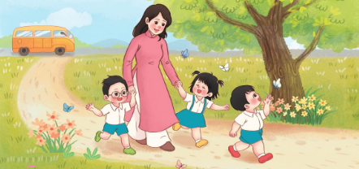

TUẦN 1
THƯỜNG THỨC ÂM NHẠC ÂM THANH KÌ DIỆU
HÁT VÀO RỪNG HOA

I. YÊU CẦU CẦN ĐẠT
1. Năng lực
- HS nói được tên bài hát, bước đầu thuộc lời ca, hát với giọng tự nhiên đúng theo giai điệu của bài hát. Có ý thức giữ gìn và bảo vệ thiên nhiên.
- HS hiểu được nội dung và bước đầu cảm nhận và thể hiện được âm thanh qua câu chuyện Âm thanh kì diệu.
2. Phẩm chất
- Nhân ái: Biết thể hiện, chia sẻ niềm vui với bạn bè trong các hoạt động học tập và vui
chơi.
- Trách nhiệm: Có ý thức bảo vệ thiên nhiên, môi trường xung quanh.
* HSHN: Nguyễn Khôi Nguyên (KTTT)
II. ĐỒ DÙNG DẠY HỌC
1. Giáo viên
- Đàn phím điện tử.
- Học liệu điện tử, các slide.
- Chơi đàn thuần thục bài Vào rừng hoa.
2. Học sinh
- SGK, thanh phách.
III. TIẾN TRÌNH LÊN LỚP
1. Ổn định tổ chức (1 phút)
- Kiểm tra sĩ số
- Nhắc HS ngồi ngay ngắn

Lớp 1A5: Sĩ số: 39HS; Vắng:…HS
2. Tiến trình bài mới (35P)
Hoạt động của GV | Hoạt động của HS
3.1: Hoạt động 1: Khởi động (1p)
- GV cho HS quan sát đồ dùg dạy học đã chuẩn bị.  - GV Tạo các loại âm thanh đã chuẩn bị như: giấy, ly, muỗng, bàn học.  + Âm thanh phát ra từ đâu?  - GV mô tả các chất liệu khác nhau để dẫn dắt vào câu chuyện Âm thanh kì diệu.  3.2: Hoạt động 2: Hình thành kiến thức mới: Thường thức âm nhạc  Âm thanh kì diệu (7p)  - GV kể cho HS nghe toàn bộ nội dung câu chuyện.  - GV đặt ra từng câu hỏi tương ứng với nội dung của các bức tranh.  - Tranh 1:  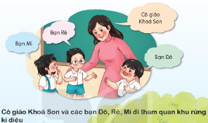  + Bức tranh số 1 có mấy nhân vật?  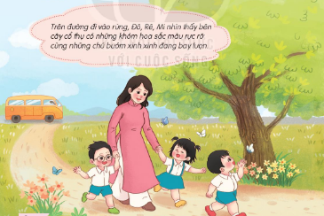  - Tranh 2:  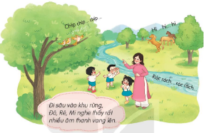  + Khu rừng có đẹp không?  + Cảnh vật trong rừng có những gì?  + 3 bạn Đô, Rê, Mi nghiêng tai để làm gì?  + Các bạn đã nghe thấy những âm thanh gì?  - Tranh 3:  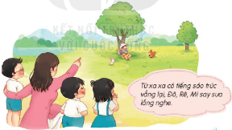  + Đi sâu vào khu rừng các bạn nhỏ nghe thấy tiếng gì?  + Tiếng sáo trúc nghe có du dương, trầm bổng không?  - GV cho HS nghe tiếng sáo trúc và hướng dẫn HS quan sát nhân vật chú bé thổi sáo.  - GV đưa ra nhận xét: Tiếng sáo trúc du dương, réo rắt tạo cho chúng ta tưởng tượng cảnh yên bình của đồng quê Việt Nam.  - GV chốt: Những âm thanh trong khu rừng kì diệu tạo thành bản nhạc lôi cuốn và hấp dẫn.  3.3: Hoạt động 3: Luyện tập, thực hành (3p)  - GV chia nhóm và yêu cầu HS làm việc nhóm 4. GV hướng dẫn cách thể hiện một vài âm thanh.  + Tiếng suối chảy mạnh: ào ào ào.  + Tiếng suối chảy hiền hòa: róc rách, róc rách.  + Tiếng mưa to: rào rào rào rào.  + Tiếng mưa nhỏ: Tí tách, tí tách.  - GV yêu cầu đại diện/ các nhóm đứng lên thể hiện âm thanh to, nhỏ.  - GV nhận xét.  3.4: Hoạt động 4: Vận dụng, sáng tạo (3p)  - GV yêu cầu HS thực hiện các âm khác có trong tự nhiên theo hiểu biết của các em.  3.5: Hoạt động 5: Hình thành kiến thức mới. (8p)  Hát: Vào rừng hoa  1. Giới thiệu bài  - GV cho HS quan sát tranh  + Bức tranh vẽ gì?  - GV giới thiệu: Trong rừng có rất nhiều loài hoa đẹp, có nhiều tiếng chim hót hay. Hôm nay chúng ta cùng vào rừng nghe chim hót và hái hoa qua bài hát “Vào rừng hoa” của nhạc sĩ Việt Anh nhé.  2. Nghe hát mẫu  - GV cho HS nghe hát mẫu  + Giai điệu của bài hát này như thế nào?  3. Đọc lời ca  - GV chia bài hát thành 4 câu:  + Câu 1: Cầm tay nhau, cùng đi chơi, đi khắp nơi hái bông hoa tươi.  + Câu 2: Vào đây chơi, rừng hoa tươi, chim líu lo hót nghe vui vui.  + Câu 3:Vào rừng, xem hoa, nghe tiếng chim rừng reo ca.  + Câu 4: Tìm vài bông hoa, cùng hái đem về nhà.  - GV làm mẫu đọc lời ca kết hợp gõ đệm cả bài.  - GV hướng dẫn HS đọc từng câu.  - GV gọi 1-2 HS thực hiện.  - GV sửa sai  - GV nhận xét  4. Khởi động giọng  - GV đàn mẫu âm thanh hướng dẫn HS khởi động giọng.  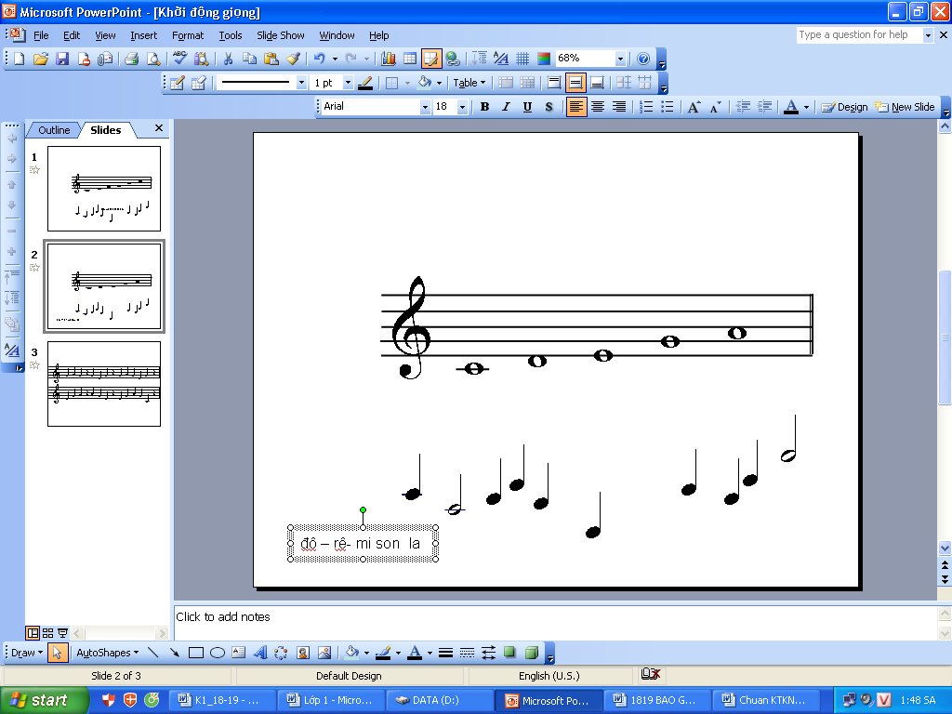  5. Dạy hát  Câu 1: Cầm tay nhau, cùng đi chơi, đi khắp nơi hái bông hoa tươi.  + GV hát mẫu  + GV đàn cho HS hát  + GV sửa sai ( nếu có)  Câu 2: Vào đây chơi, rừng hoa tươi, chim líu lo hót nghe vui vui.  + GV hát mẫu  + GV đàn cho HS hát  + GV sửa sai ( nếu có)  - GV cho HS hát nối câu 1 và 2  - GV yêu cầu tổ, bàn hát nối  Câu 3: :Vào rừng, xem hoa, nghe tiếng chim rừng reo ca.  + GV hát mẫu  + GV đàn cho HS hát  + GV sửa sai ( nếu có)  Câu 4: Tìm vài bông hoa, cùng hái đem về nhà.  + GV hát mẫu  + GV đàn cho HS hát  + GV sửa sai ( nếu có)  - GV cho HS hát nối câu 3 và 4  - GV yêu cầu tổ, bàn hát nối  6. Củng cố - kiểm tra.  - GV hướng dẫn HS thực hiện lại bài hát bằng nhiều hình thức khác nhau  + Tổ, dãy  + Cá nhân  - GV sửa sai  - GV nhận xét  3.6: Hoạt động 6: Luyện tập, thực hành (4p)  Hát kết hợp vỗ tay theo phách.  - GV hướng dẫn HS hát kết hợp vỗ tay theo phách:  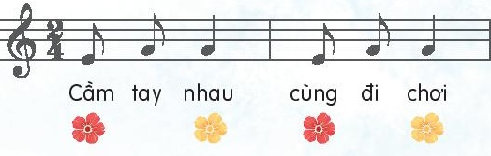  - GV hát vỗ tay mẫu.  - GV hướng dẫn HS cùng thực hiện.  - GV cho HS luyện hát đồng thanh kết hợp gõ đệm theo phách.  - GV cho HS hát kết hợp vỗ tay, gõ đệm theo nhạc đệm.  - GV cho HS luyện hát vỗ tay, gõ đệm theo nhạc: Hát dãy – tổ – cá nhân.  - GV khuyến khích HS nhận xét và sửa sai (nếu cần)  3.7: Hoạt động 7: Vận dụng trải nghiệm (3p)  - GV yêu cầu học sinh thể hiện giới thiệu về các nhân vật trong câu chuyện Âm thanh kì diệu.  - Có những âm thanh nào vang lên trong khu rừng kì diệu? Hãy thể hiện lại âm thanh đó.  - Giáo viên nhận xét – tuyên dương.  - GV nhận xét tiết học  4. Củng cố kiến thức (3p)  - Hôm nay cô trò ta học bài hát gì?  - Các bạn nhỏ đi đâu?  - Các bạn nhìn và nghe thấy những gì?  - Trong bài hát các bạn nhỏ đang cùng nhau làm gỉ?  - Các bạn nhỏ nghe thấy âm thanh nào trong rừng hoa?  - GV giáo dục HS: Qua nội dung bài hát tác giả muốn nhắc nhở chúng ta đi đến rừng hoa, công viên hay ở nhà chúng ta phải biết giữ gìn và bảo vệ  cây cối không ngắt hoa, bẻ cành.  5. Chuẩn bị bài sau (1p)  - Nhắc HS học thuộc bài hát  - Xem trước bài mới | https://bom.so/QMeaFR  *HSHN: quan sát  - HS quan sát  - HS lắng nghe  + Từ các dụng cụ như giấy, ly, muỗng....  - HS lắng nghe.  - HS lắng nghe  - HS trả lời  + Đô, rê, mi và cô giáo khóa son.  + Rất đẹp  + Núi, hoa, bướm.....  + Lắng nghe những âm thanh được phát ra trong khu rừng.  + Tiếng chim hót chíp chíp, tiếng suối chảy róc rách, tiếng ngựa hí hí ...  + Tiếng sáo trúc.  + Có  - HS quan sát, lắng nghe.  - HS lắng nghe  - HS lắng nghe  - HS thực hiện theo nhóm  + HS thực hiện tạo ra âm thanh khác nhau theo nhiều mức độ to nhỏ..  - Nhóm trưởng thực hiện  - HS lắng nghe  - HS thể hiện  + Âm thanh các loài vật.  + Âm thanh các loại phương tiện giao thông?....  https://bom.so/QMeaFR  - HS quan sát  + Khu rừng hoa và những chú chim..  - HS lắng nghe GV giới thiệu bài  - HS lắng nghe  + Giai điệu vui tươi, nhẹ nhàng  - HS quan sát  - HS quan sát  - HS đọc từng câu  - 1,2 HS thực hiện  - HS chú ý  - HS lắng nghe  - HS thực hiện theo hướng dẫn  + HS lắng nghe  + HS thực hiện  + HS chú ý.  + HS lắng nghe  + HS thực hiện  + HS chú ý.  - HS hát nối 2 câu  - Tổ, bàn hát nối 2 câu.  + HS lắng nghe  + HS thực hiện  + HS chú ý.  + HS lắng nghe  + HS thực hiện  + HS chú ý.  - HS hát nối 2 câu  - Tổ, bàn hát nối 2 câu.  - HS thực hiện lại bài hát bằng nhiều hình thức:  + Tổ, dãy  + Cá nhân  - HS chú ý  - HS lắng nghe  - HS hát kết hợp vỗ tay theo phách  - HS quan sát GV làm mẫu  - HS thực hiện cùng GV  - HS tự thực hiện  - HS hát kết hợp gõ đệm theo nhạc đệm  - HS thực hiện theo nhiều hình thức  + Dãy, bàn  + Cá nhân  - HS chú ý lắng nghe  - HS lắng nghe  - HS quan sát và trả lời  - HS lắng nghe  - HS lắng nghe.  - Vào rừng hoa  - Vào rừng chơi  - Thấy hoa và nghe tiếng chim hót  - Vào rừng dạo chơi, ngắm hoa, hái hoa  - Nghe thấy tiếng chim  - HS lắng nghe  - HS lắng nghe
IV. ĐIỀU CHỈNH SAU BÀI DẠY:
................................................................................................................................................................................................................................................................
................................................................................................................................

